Муниципальное бюджетное общеобразовательное учреждение
«Средняя общеобразовательная школа № 2
с. Киргиз-Мияки муниципального района Миякинский район
Республики Башкортостан»

Рассмотрена  на Совете школы  Протокол №_______  от 26.09.2022 | Утверждена  приказом директора  МБОУ СОШ №2 с. Киргиз-Мияки  _____________________В.Д. Дедух  от 26.09.2022 Приказ №4

Дополнительная общеобразовательная общеразвивающая программа
по физике

« Научные основы физики»

с использованием оборудования детского оборудования

« Школьный кванториум» по программе «Точка роста»

для 10-11 классов
естественно-научной направленности

Возраст учащихся: 16-17 лет
Срок реализации: 2 года

Составитель: Черкесов Николай Георгиевич,
учитель физики

Киргиз-Мияки, 2022

ФИЗИКА

Пояснительная записка

Детские технопарки «Школьный Кванториум» на базе общеобразовательных организаций (далее — «Школьный Кванториум») созданы с целью организации образовательной деятельности в сфере общего и дополнительного образования, направленной на создание условий для расширения содержания общего образования. При работе в «Школьном Кванториуме» у учащихся развиваются естественно-научная, математическая, информационная грамотность, формируется критическое и креативное мышление, совершенствуются навыки естественно-научной направленности, а также повышается качество образования.

Цель и задачи

• Реализация основных общеобразовательных программ по учебным предметам

естественно-научной направленности, в том числе в рамках внеурочной деятельности обучающихся.

• Разработка и реализация разноуровневых дополнительных общеобразовательных

программ естественно-научной направленности, а также иных программ, в том числе в каникулярный период.

• Вовлечение учащихся и педагогических работников в проектную деятельность.

• Организация внеучебной деятельности в каникулярный период, разработка и реализация соответствующих образовательных программ, в том числе для лагерей, организованных образовательными учреждениями в каникулярный период.

• Повышение профессионального мастерства педагогических работников «Школьного Кванториума», реализующих основные и дополнительные общеобразовательные программы.

Создание «Школьного Кванториума» на базе общеобразовательной организации предполагает использование приобретаемого оборудования, средств обучения и воспитания для углублённого освоения основных образовательных программ основного общего и среднего общего образования, внеурочной деятельности, программ дополнительного образования, в том числе естественно-научной и технической направленностей.

Создание «Школьного Кванториума» предполагает развитие образовательной инфраструктуры общеобразовательной организации, в том числе оснащение общеобразовательной организации:

• оборудованием, средствами обучения и воспитания для расширения возможностей

изучения (в том числе экспериментального) предметов, курсов, дисциплин (модулей)

естественно-научной и технической направленностей при реализации основных общеобразовательных программ и дополнительных общеобразовательных программ;

• оборудованием, средствами обучения и воспитания для начального знакомства обучающихся с проектированием и конструированием роботов, обучения основам конструирования и программирования, принципов функционирования и основы разработки информационных систем и аппаратно-программных комплексов и т. д.;

• компьютерным, презентационным и иным оборудованием, в том числе для реализации программ дополнительного образования естественно-научной и технической направленностей.

• Минимально необходимые функциональные и технические требования и минимальное количество оборудования, перечень расходных материалов, средств обучения и воспитания для оснащения «Школьного Кванториума» определяются Региональным координатором с учетом Примерного перечня оборудования, расходных материалов, средств обучения и воспитания в целях создания детского технопарка «Школьный Кванториум».
Эксперимент является источником знаний и критерием их истинности в науке. Концепция современного образования подразумевает, что в учебном эксперименте ведущую роль должен занять самостоятельный исследовательский ученический эксперимент. Современные экспериментальные исследования по физике уже трудно представить без использования не только аналоговых, но и цифровых измерительных приборов. В Федеральном государственном образовательном стандарте (далее — ФГОС) прописано, что одним из универсальных учебных действий (далее — УУД), приобретаемых учащимися, должно стать умение «проведения опытов, простых экспериментальных исследований, прямых и косвенных измерений с использованием аналоговых и цифровых измерительных приборов».

Учебный эксперимент по физике, проводимый на традиционном оборудовании (без применения цифровых лабораторий), не может в полной мере обеспечить решение всех образовательных задач в современной школе. Сложившаяся ситуация обусловлена существованием ряда проблем:

• традиционное школьное оборудование из-за ограничения технических возможностей не позволяет проводить многие количественные исследования;

• длительность проведения физических исследований не всегда согласуется с длительностью учебных занятий;

• возможность проведения многих физических исследований ограничивается требованиями техники безопасности и др.

Цифровая лаборатория кардинальным образом изменяет методику и содержание экспериментальной деятельности и помогает решить вышеперечисленные проблемы. Широкий спектр цифровых датчиков позволяет учащимся знакомиться с параметрами физического эксперимента не только на качественном, но и на количественном уровне. С помощью цифровой лаборатории можно проводить длительный эксперимент даже в отсутствии экспериментатора. При этом измеряемые данные и результаты их обработки отображаются непосредственно на экране компьютера.

В процессе формирования экспериментальных умений по физике учащийся учится

представлять информацию об исследовании в четырёх видах:

• в вербальном: описывать эксперимент, создавать словесную модель эксперимента,

фиксировать внимание на измеряемых физических величинах, терминологии;

• в табличном: заполнять таблицы данных, лежащих в основе построения графиков

(при этом у учащихся возникает первичное представление о масштабах величин);

• в графическом: строить графики по табличным данным, что позволяет перейти к

выдвижению гипотез о характере зависимости между физическими величинами (при этом учитель показывает преимущество в визуализации зависимостей между величинами, наглядность и многомерность);

• в аналитическом (в виде математических уравнений): приводить математическое описание взаимосвязи физических величин, математическое обобщение полученных результатов.

Переход к каждому этапу представления информации занимает достаточно большой промежуток времени. Безусловно, в 7—9 классах этот процесс необходим, но в старших классах это время можно было бы отвести на решение более важных задач. В этом плане цифровые лаборатории позволяют существенно экономить время, которое можно потратить на формирование исследовательских умений учащихся, выражающихся в следующих действиях:

• определение проблемы;

• постановка исследовательской задачи;

• планирование решения задачи;
• построение моделей;

• выдвижение гипотез;

• экспериментальная проверка гипотез;

• анализ данных экспериментов или наблюдений;

• формулирование выводов.

Нормативная база

1.Федеральный закон от 29.12.2012 № 273-ФЗ (ред. от 31.07.2020) «Об образовании в Российской Федерации» (с изм. и доп., вступ. в силу с 01.09.2020). — URL: http://www.consultant.ru/document/cons_doc_LAW_140174 (дата обращения: 28.09.2020).

2.Паспорт национального проекта «Образование» (утв. президиумом Совета при Президенте РФ по стратегическому развитию и национальным проектам, протокол от 24.12.2018 № 16). — URL: http://www.consultant.ru/document/cons_doc_LAW_319308/ (дата обращения: 10.03.2021).

3.Государственная программа Российской Федерации «Развитие образования» (утв. Постановлением Правительства РФ от 26.12.2017 № 1642 (ред. от 22.02.2021) «Об утверждении государственной программы Российской Федерации «Развитие образования». — http://www.consultant.ru/document/cons_doc_LAW_286474/cf742885e783e08d9387

d7364e34f26f87ec138f/ (дата обращения: 10.03.2021).

4. Профессиональный стандарт «Педагог (педагогическая деятельность в дошкольном, начальном общем, основном общем, среднем общем образовании), (воспитатель, учитель)» (ред. от 16.06.2019) (Приказ Министерства труда и социальной защиты РФ от 18 октября 2013 г. № 544н, с изменениями, внесёнными приказом Министерства труда и соцзащиты РФ от 25.12.2014 № 1115н и от 5 августа 2016 г. № 422н). — URL: http://knmc.centerstart.ru/sites/knmc.centerstart.ru/+les/ps_pedagog_red_2016.pdf (дата об-

ращения: 10.03.2021).

5. Профессиональный стандарт «Педагог дополнительного образования детей и взрослых» (Приказ Министерства труда и социальной защиты РФ от 05.05.2018 № 298н «Об утверждении рофессионального стандарта «Педагог дополнительного образования детей и взрослых»). — URL: //https://profstandart.rosmintrud.ru/obshchiy-informatsionnyyblok/natsionalnyy-reestr-professionalnykh-standartov/reestr-professionalnykh-standartov/index.php?ELEMENT_ID=48583 (дата обращения: 10.03.2021).

6. Федеральный государственный образовательный стандарт основного общего образования (утв. приказом Министерства образования и науки Российской Федерации от 17.12.2010 № 1897) (ред. 21.12.2020). — URL: https://fgos.ru (дата обращения: 10.03.2021).

7.Федеральный государственный образовательный стандарт среднего общего образования (утв. приказом Министерства образования и науки Российской Федерации от 17.05.2012 № 413) (ред. 11.12.2020). — URL: https://fgos.ru (дата обращения: 10.03.2021).

8. Методические рекомендации по созданию и функционированию детских технопарков «Кванториум» на базе общеобразовательных организаций (утв. распоряжением Министерства просвещения Российской Федерации от 12.01.2021 № Р-4). — URL: http://www.consultant.ru/document/cons_doc_LAW_374695/ (дата обращения: 10.03.2021).

9. Методические рекомендации по созданию и функционированию центров цифрового образования «IT-куб» (утв. распоряжением Министерства просвещения Российской Федерации от 12.01.2021 № Р-5). — URL: http://www.consultant.ru/document/cons_doc_LAW_374572/ (дата обращения: 10.03.2021).

10. Методические рекомендации по созданию и функционированию в общеобразовательных организациях, расположенных в сельской местности и малых городах, центров образования естественно-научной и технологической направленностей («Точка роста») (утв. распоряжением Министерства просвещения Российской Федерации от 12.01.2021 № Р-6). — URL: http://www.consultant.ru/document/cons_doc_LAW_374694/ (дата обращения: 10.03.2021)..
11. Письмо Министерства образования и науки Российской Федерации от 04.03.2010 г. № 03-413 «О методических рекомендациях по реализации элективных курсов». — URL: https://base.garant.ru/55183277/ (дата обращения: 10.03.2021).

Планируемые образовательные результаты
Учащиеся должны приобрести:
• навыки исследовательской работы по измерению физических величин, оценке погрешностей измерений и обработке результатов;
• умения пользоваться цифровыми измерительными приборами;
• умение обсуждать полученные результаты с привлечением соответствующей физической теории;
• умение публично представлять результаты своего исследования;
• умение самостоятельно работать с учебником и научной литературой, а также излагать свои суждения как в устной, так и письменной форме.
Срок реализации: программа рассчитана на 2 года обучения.
Периодичность занятий: еженедельно.
Длительность одного занятия — 45 мин.
Формы и методы обучения: учащиеся организуются в учебную группу постоянного
состава.

Содержание

Раздел 1. Вводные занятия. Физический эксперимент и цифровые лаборатории (4ч)

Как изучают явления в природе? Измерение физических величин. Точность измерений . Цифровая лаборатория.

Раздел 2. Экспериментальные исследования механических явлений (2ч)

«Изучение колебаний пружинного маятника».

Практическая работа №1 «Изучение колебаний пружинного маятника»

Раздел 3. Экспериментальные исследования по МКТ идеальных газов и давления жидкостей

(9 ч)

Практическая работа № 2 «Исследование изобарного процесса (закон Гей-Люссака)».

Практическая работа № 3 «Исследование изохорного процесса (закон Шарля)».

Практическая работа № 4 «Закон Паскаля. Определение давления жидкостей».

Практическая работа № 5 «Атмосферное и барометрическое давление. Магдебургские полушария».

Практическая работа № 6 «Изучение процесса кипения воды» .

Практическая работа № 7 «Определение количества теплоты при нагревании и охлаждении».

Практическая работа № 8 «Определение удельной теплоты плавления льда».

Практическая работа № 9 «Определение удельной теплоёмкости твёрдого тела».

Практическая работа № 10 «Изучение процесса плавления и кристаллизации аморфного тела».

Раздел 5. Экспериментальные исследования постоянного тока и его характеристики (6 ч)

Практическая работа № 11 «Изучение смешанного соединения проводников».

Практическая работа № 12 «Определение КПД нагревательной установки».

Практическая работа № 13 «Изучение закона Джоуля — Ленца».

Практическая работа № 14 «Изучение зависимости мощности и КПД источника от напряжения на нагрузке».

Практическая работа № 15 «Изучение закона Ома для полной цепи» .

Практическая работа № 16 «Экспериментальная проверка правил Кирхгофа».

Раздел 6. Экспериментальные исследования магнитного поля (3 ч)

Практическая работа № 17 «Экспериментальные исследования магнитного поля».

Практическая работа № 18 «Исследование магнитного поля проводника с током».

Практическая работа № 19 «Исследование явления электромагнитной индукции».

Раздел 7. Проектная работа (10 ч)

Проект и проектный метод исследования.

Выбор темы исследования, определение целей и задач .

Проведение индивидуальных исследований.

Подготовка к публичному представлению проекта.

Итого: Теории- 5 ч, практики – 30 ч

11 класс

Раздел 1. Вводные занятия Физический эксперимент и цифровые лаборатории (4ч)

Цифровые датчики. Общие характеристики. Физические эффекты, используемые в работе датчиков. Двухканальная приставка-осциллограф. Основные принципы работы с приставкой.

Подключение двухканальной приставки-осциллографа. Блоки настроек. Определение параметров осциллограммы. Работа с триггером.

Раздел 2. Экспериментальные исследования переменного тока (11 ч)

Практическая работа № 1. «Измерение характеристик переменного тока осциллографом».

Практическая работа № 2. «Активное сопротивление в цепи переменного тока».

Практическая работа № 3. «Ёмкость в цепи переменного тока».

Практическая работа № 4. «Индуктивность в цепи переменного тока».

Практическая работа № 5. «Изучение законов Ома для цепи переменного тока».

Практическая работа № 6. «Последовательный резонанс».

Практическая работа № 7. «Параллельный резонанс».

Практическая работа № 8. «Диод в цепи переменного тока».

Практическая работа № 9. «Действующее значение переменного тока».

Практическая работа № 10. «Затухающие колебания».

Практическая работа № 11. «Взаимоиндукция. Трансформатор».

Раздел 3. Смартфон как физическая лаборатория (6 ч)

Практическая работа № 12. «Тепловая карта освещённости».

Практическая работа № 13. «Свет далёкой звезды».

Практическая работа № 14. «Уровень шума».

Практическая работа № 16. «Звуковые волны».

Практическая работа № 17. «Клетка Фарадея».

Практическая работа № 18. «По волнам Wi-Fi»

Раздел 4. Проектная работа (13 ч)

Проект и проектный метод исследования . Выбор темы исследования, определение целей и задач. Проведение индивидуальных исследований. Подготовка к публичному представлению проекта.

Итого: Теории- 5 ч, практики – 29 ч

Примерные темы проектных работ 10—11 классы
1) Абсолютно твёрдое тело и виды его движения.
2) Анизотропия бумаги.
3) Электроёмкость. Конденсаторы. Применение конденсаторов.
4) Ветрогенератор для сигнального освещения.
5) Взгляд на зрение человека с точки зрения физики.
6) Влияние атмосферы на распространение электромагнитных волн.
7) Влияние магнитных бурь на здоровье человека.
8) Внутренняя энергия. Способы изменения внутренней энергии.
9) Выращивание кристаллов медного и железного купороса в домашних условиях и определение их плотности.
10) Газовые законы.
11) Геомагнитная энергия.
12) Гидродинамика. Уравнение Бернулли.
13) Законы сохранения в механике. Закон сохранения импульса.
14) Законы сохранения в механике. Закон сохранения энергии.
15) Запись динамических голограмм в резонансных средах.
16) Защита транспортных средств от атмосферного электричества.
17) Изготовление батареи термопар и измерение температуры.
18) Изготовление самодельных приборов для демонстрации действия магнитного поля на проводник с током.
19) Измерение времени реакции человека на звуковые и световые сигналы.
20) Измерение силы, необходимой для разрыва нити.
21) Исследование зависимости силы упругости от деформации.
22) Исследование зависимости показаний термометра от внешних условий.
23)Методы измерения артериального давления.
24) Выращивание кристаллов.
25) Исследование электрического сопротивления терморезистора от температуры.
26) Измерение индукции магнитного поля постоянных магнитов.
27) Принцип работы пьезоэлектрической зажигалки.
28) Оценка длины световой волны по наблюдению дифракции света на щели.
29) Определение спектральных границ чувствительности человеческого глаза с помощью дифракционной решётки.
30) Изучение принципа работы люминесцентной лампочки.
31) Игра Angry Birds. Физика игры. Изучение движения тела, брошенного под углом к горизонту.
32) Изучение теплофизических свойств нанокристаллов.
33) Измерение коэффициента трения скольжения.
34) Измерение размеров микрообъектов лазерным лучом.
35) Изучение электромагнитных полей бытовых приборов.

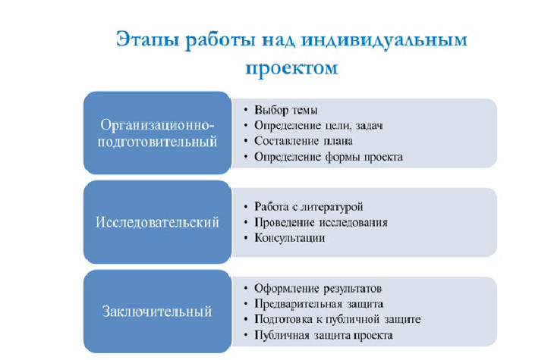

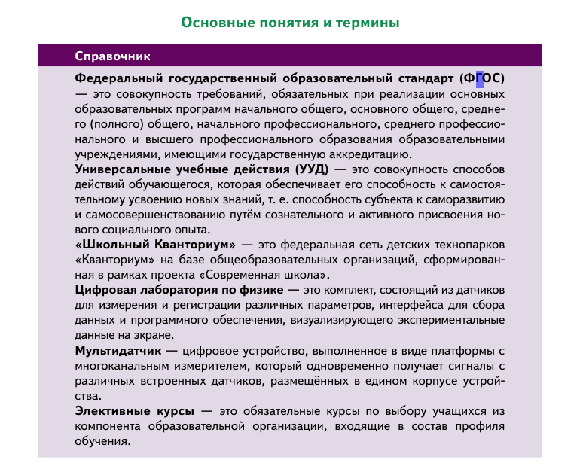

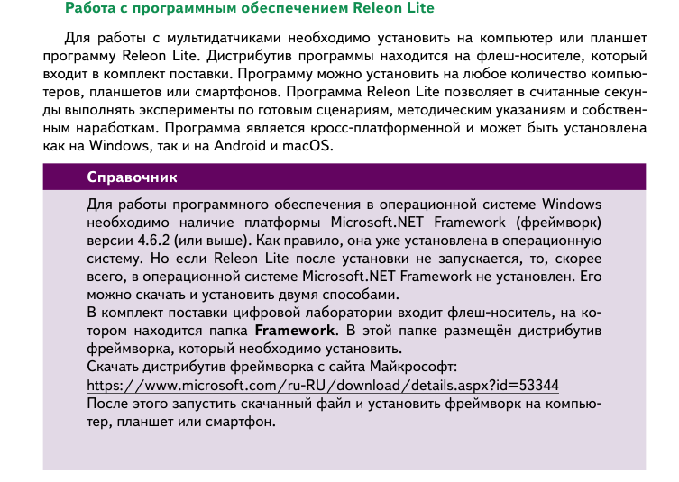

Календарно-тематическое планирование элективного курса по физике
« Научные основы физики» с использованием оборудования детского оборудования « Школьный кванториум» по программе «Точка роста» для 10-11 классов.
Количество часов в неделю – 1 ч
Составлен по авторской программе С.В. Лозовенко, Т.А. Трушина
Издательство «Просвещение», Москва, 2021 год
10 класс
№ занятия | Дата |  | Название разделов и тем | Примечание
№ занятия | план | факт | Название разделов и тем | Примечание
Раздел 1. Вводные занятия. Физический эксперимент и цифровые лаборатории (4ч)
1 |  |  | Как изучают явления в природе? | Теория
2 |  |  | Измерение физических величин. Точность измерений | Теория
3 |  |  | Цифровая лаборатория | Теория
4 |  |  | Цифровая лаборатория | Практика
Раздел 2. Экспериментальные исследования механических явлений (2ч)
6 |  |  | «Изучение колебаний пружинного маятника». | Теория
7 |  |  | Практическая работа №1 «Изучение колебаний пружинного маятника» | Практика
Раздел 3. Экспериментальные исследования по МКТ идеальных газов и давления жидкостей(9 ч)
8 |  |  | Практическая работа № 2 «Исследование изобарного процесса (закон Гей-Люссака)» | Практика
9 |  |  | Практическая работа № 3 «Исследование изохорного процесса (закон Шарля)» | Практика
10 |  |  | Практическая работа № 4 «Закон Паскаля. Определение давления жидкостей» | Практика
11 |  |  | Практическая работа № 5 «Атмосферное и барометрическое давление. Магдебургские полушария» | Практика
12 |  |  | Практическая работа № 6 «Изучение процесса кипения воды» | Практика
13 |  |  | Практическая работа № 7 «Определение количества теплоты при нагревании и охлаждении» | Практика
14 |  |  | Практическая работа № 8 «Определение удельной теплоты плавления льда» | Практика
15 |  |  | Практическая работа № 9 «Определение удельной теплоёмкости твёрдого тела» | Практика
16 |  |  | Практическая работа № 10 «Изучение процесса плавления и кристаллизации аморфного тела» | Практика
Раздел 5. Экспериментальные исследования постоянного тока и его характеристики (6 ч)
17 |  |  | Практическая работа № 11 «Изучение смешанного соединения проводников» | Практика
18 |  |  | Практическая работа № 12 «Определение КПД нагревательной установки» | Практика
19 |  |  | Практическая работа № 13 «Изучение закона Джоуля — Ленца» | Практика
20 |  |  | Практическая работа № 14 «Изучение зависимости мощности и КПД источника от напряжения на нагрузке» | Практика
21 |  |  | Практическая работа № 15 «Изучение закона Ома для полной цепи» | Практика
22 |  |  | Практическая работа № 16 «Экспериментальная проверка правил Кирхгофа» | Практика
Раздел 6. Экспериментальные исследования магнитного поля (3 ч)
23 |  |  | Практическая работа № 17 «Экспериментальные исследования магнитного поля» | Практика
24 |  |  | Практическая работа № 18 «Исследование магнитного поля проводника с током» | Практика
25 |  |  | Практическая работа № 19 «Исследование явления электромагнитной индукции» | Практика
Раздел 7. Проектная работа (10 ч)
26 |  |  | Проект и проектный метод исследования | Теория
27 |  |  | Выбор темы исследования, определение целей и задач | Теория
28-33 |  |  | Проведение индивидуальных исследований | Практика
34-35 |  |  | Подготовка к публичному представлению проекта | Практика
Итого: Теории- 5 ч, практики – 30 ч

11 класс
№ занятия | Дата |  | Название разделов и тем | Примечание
№ занятия | план | факт | Название разделов и тем | Примечание
Раздел 1. Вводные занятия Физический эксперимент и цифровые лаборатории (4ч)
1 |  |  | Цифровые датчики. Общие характеристики. | Теория
2 |  |  | Физические эффекты, используемые в работе датчиков | Теория
3 |  |  | Двухканальная приставка-осциллограф. Основные принципы работы с приставкой.  Подключение двухканальной приставки-осциллографа. | Практика
4 |  |  | Блоки настроек. Определение  параметров осциллограммы. Работа с триггером. | Практика
Раздел 2. Экспериментальные исследования переменного тока (11 ч)
6 |  |  | Практическая работа № 1. «Измерение характеристик переменного тока осциллографом» | Практика
7 |  |  | Практическая работа № 2. «Активное сопротивление в цепи переменного тока» | Практика
8 |  |  | Практическая работа № 3. «Ёмкость в цепи переменного тока» | Практика
9 |  |  | Практическая работа № 4. «Индуктивность в цепи переменного тока» | Практика
10 |  |  | Практическая работа № 5. «Изучение законов Ома для цепи переменного тока» | Практика
11 |  |  | Практическая работа № 6. «Последовательный резонанс» | Практика
12 |  |  | Практическая работа № 7. «Параллельный резонанс» | Практика
13 |  |  | Практическая работа № 8. «Диод в цепи переменного тока» | Практика
14 |  |  | Практическая работа № 9. «Действующее значение переменного тока» | Практика
15 |  |  | Практическая работа № 10. «Затухающие колебания» | Практика
16 |  |  | Практическая работа № 11. «Взаимоиндукция. Трансформатор» | Практика
Раздел 3. Смартфон как физическая лаборатория (6 ч)
17 |  |  | Практическая работа № 12. «Тепловая карта освещённости» | Практика
18 |  |  | Практическая работа № 13. «Свет далёкой звезды» | Практика
19 |  |  | Практическая работа № 14. «Уровень шума» | Практика
20 |  |  | Практическая работа № 16. «Звуковые волны» | Практика
21 |  |  | Практическая работа № 17. «Клетка Фарадея» | Практика
22 |  |  | Практическая работа № 18. «По волнам Wi-Fi» | Практика
Раздел 4. Проектная работа (13 ч)
23 |  |  | Проект и проектный метод исследования | Теория
24 |  |  | Выбор темы исследования, определение целей и задач | Теория
25-33 |  |  | Проведение индивидуальных исследований | Практика
34-35 |  |  | Подготовка к публичному представлению проекта | Практика
Итого: Теории- 5 ч, практики – 29 ч

Примерные темы проектных работ 10—11 классы
1) Абсолютно твёрдое тело и виды его движения.
2) Анизотропия бумаги.
3) Электроёмкость. Конденсаторы. Применение конденсаторов.
4) Ветрогенератор для сигнального освещения.
5) Взгляд на зрение человека с точки зрения физики.
6) Влияние атмосферы на распространение электромагнитных волн.
7) Влияние магнитных бурь на здоровье человека.
8) Внутренняя энергия. Способы изменения внутренней энергии.
9) Выращивание кристаллов медного и железного купороса в домашних условиях и определение их плотности.
10) Газовые законы.
11) Геомагнитная энергия.
12) Гидродинамика. Уравнение Бернулли.
13) Законы сохранения в механике. Закон сохранения импульса.
14) Законы сохранения в механике. Закон сохранения энергии.
15) Запись динамических голограмм в резонансных средах.
16) Защита транспортных средств от атмосферного электричества.
17) Изготовление батареи термопар и измерение температуры.
18) Изготовление самодельных приборов для демонстрации действия магнитного поля на проводник с током.
19) Измерение времени реакции человека на звуковые и световые сигналы.
20) Измерение силы, необходимой для разрыва нити.
21) Исследование зависимости силы упругости от деформации.
22) Исследование зависимости показаний термометра от внешних условий.
23)Методы измерения артериального давления.
24) Выращивание кристаллов.
25) Исследование электрического сопротивления терморезистора от температуры.
26) Измерение индукции магнитного поля постоянных магнитов.
27) Принцип работы пьезоэлектрической зажигалки.
28) Оценка длины световой волны по наблюдению дифракции света на щели.
29) Определение спектральных границ чувствительности человеческого глаза с помощью дифракционной решётки.
30) Изучение принципа работы люминесцентной лампочки.
31) Игра Angry Birds. Физика игры. Изучение движения тела, брошенного под углом к горизонту.
32) Изучение теплофизических свойств нанокристаллов.
33) Измерение коэффициента трения скольжения.
34) Измерение размеров микрообъектов лазерным лучом.
35) Изучение электромагнитных полей бытовых приборов.

Использованная литература при составлении элективного курса:
Лозовенко Сергей Владимирович, Трушина Татьяна Алексеевна «Реализация образовательных программ по физике из части учебного плана, формируемой участниками образовательных отношений, с использованием оборудования детского технопарка «Школьный Кванториум». Методическое пособие. Издательсство «Прсвещение», г. Москва, 2021 г.

